J'apprends en jouant : Les parcours (Matériel ASCO)

Agir, comprendre et s’exprimer à travers les activités sportives :  AP1,2 et 3 Agir dans l’espace, dans la durée et sur les objets / Adapter ses équilibres et ses déplacements à des environnements ou des contraintes variés  Explorer le monde (Se repérer dans l’espace) :  EM4 Situer des objets par rapport à soi, entre eux, par rapport à des objets repères. / EM5 Se situer par rapport à d’autres, par rapport à des objets repères. / EM6 Utiliser des marqueurs spatiaux adaptés (devant, derrière, droite, gauche, dessus, dessous…) dans des récits, descriptions ou explications. / EM7 Dans un environnement bien connu, réaliser un trajet, un parcours à partir de sa représentation (dessin ou codage). / EM8 Élaborer des premiers essais de représentation plane, communicables (construction d’un code commun).  Construire les premiers outils pour structurer sa pensée  OSP 2 Réaliser une collection dont le cardinal est donné. Utiliser le dénombrement pour comparer deux quantités, pour constituer une collection d’une taille donnée ou pour réaliser une collection de quantité égale à la collection proposée.  OSP14 Reproduire un assembl. à partir d’un modèle.  Mobiliser le langage dans toutes ses dimensions.  ML3 Echanger et réfléchir avec les autres + Lexique : Matériel de motricité et Vocabulaire spatial | Découverte | Structuration | Entraînement | Prolongement
 | 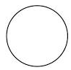 Je réalise librement un parcours pour les poupées avec le matériel ASCO.  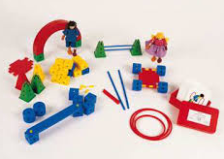   | Je nomme les différents éléments du matériel ASCO (Cerceaux, briques, lattes ….) imagier  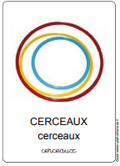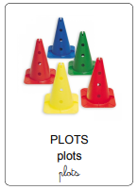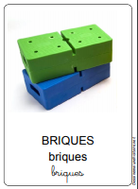 | Je réalise les parcours réalisés avec le matériel ASCO en salle de motricité (De l’espace représenté à l’espace vécu) en commandant les différents éléments à mes camarades.  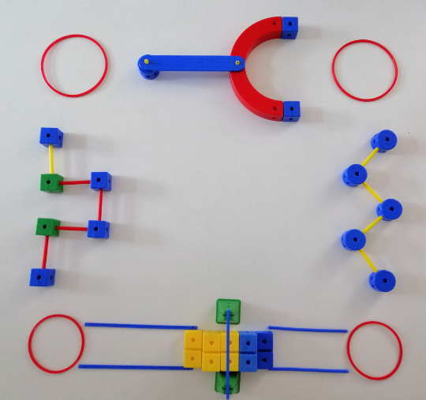 | Je dessine la maquette des parcours réalisés en salle de motricité.  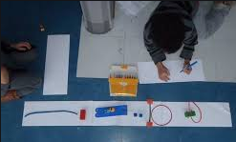
Je nomme les actions motrices (sauter, courir,..)
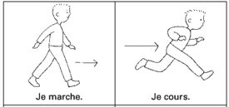
 | Situation Problème |  |  | Transfert
 | Je réalise la maquette du parcours réalisés en salle de motricité (De l’espace vécu vers l’espace représenté)  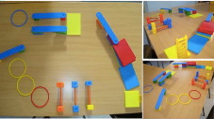 |  |  | Je réinvestis les apprentissages dans d’autres activités sportives (autres parcours, athlétisme…)
J’utilise correctement le vocabulaire spatial (à côté, en dessous, …)
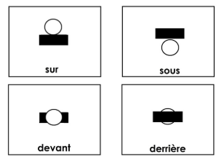

Imagiers sure les sites « dessine moi une histoire » , « la maternelle de Gellow » et « fichespédagogiques »
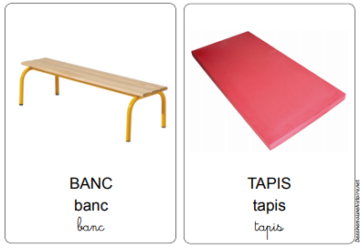 |  | 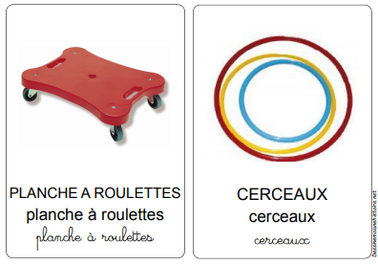 |  | 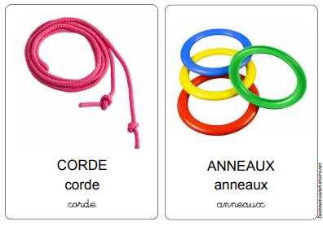 |  | 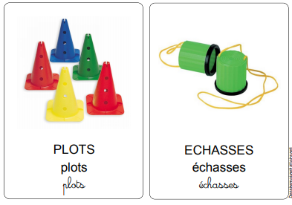
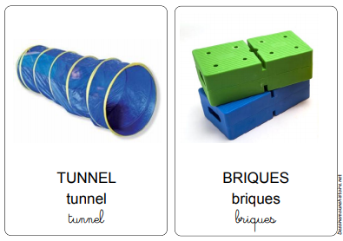 |  | 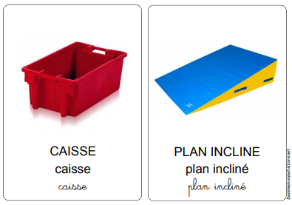 |  | 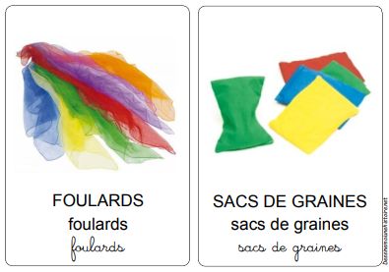 |  | 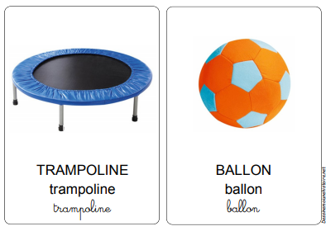

 |  | 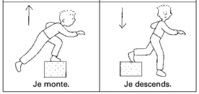 |  | 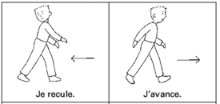
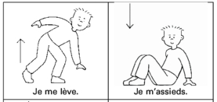 |  | 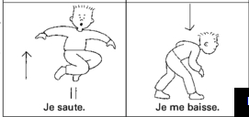 |  | 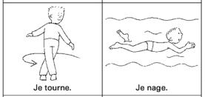
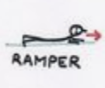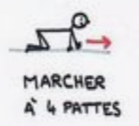 |  | 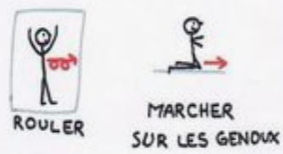 |  | 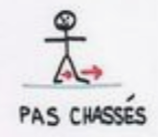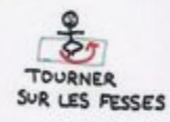

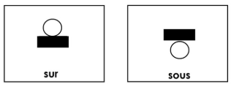 |  | 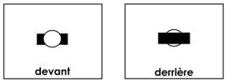
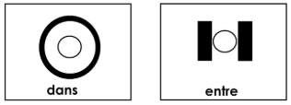 |  | 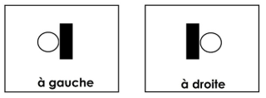

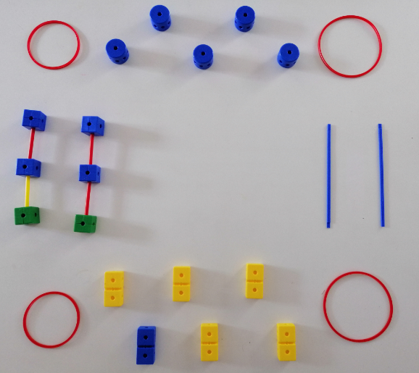 Courir, marcher |  | 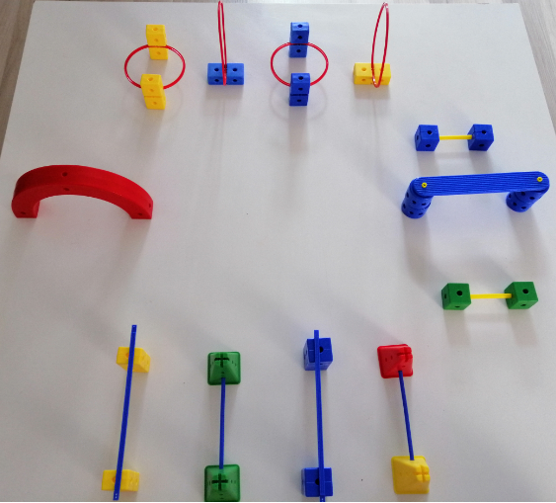  En dessous, Au dessus, Dans |  | S’équilibrer, Monter, Descendre
 | 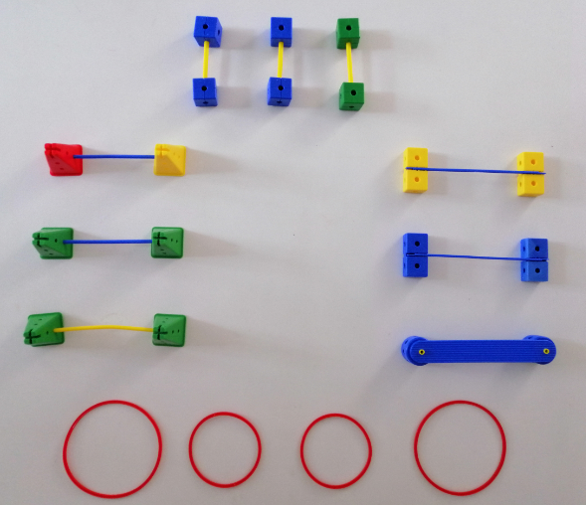  Sauter |  | 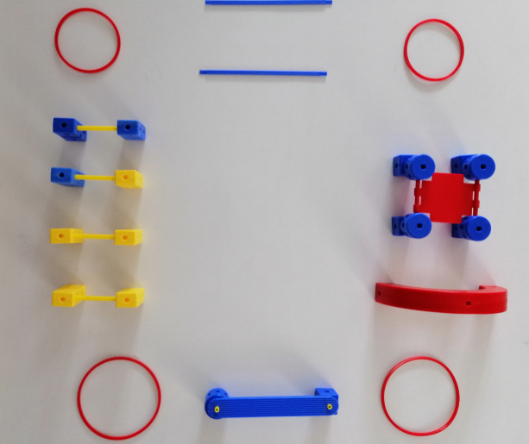  Marcher à quatre pattes, Ramper

